**4.1 概览**

术语**过滤(filtering)**指的是信号或图像的频率内容的系统性改变。特别是，我们有时想要“消除”某些频率。该操作通常是线性的，并且通常（但不总是）在信号的时域版本上执行。

在时域中过滤的一个重要工具是卷积。卷积采用的形式取决于信号所在的向量空间。 我们将首先研究有限长度一维信号的卷积，然后观察二维卷积（图像），最后是无限和双无限信号的卷积。我们还介绍z变换，它是信号和图像处理的强大工具。

**4.2 一维卷积**

4.2.1 例子：低频过滤和噪点去除

回想一下2.3节的例子。该例中的目标是去除采样信号中的47 Hz分量，可能是因为它代表了噪声。 在这种情况下，噪音是确定性的，而不是随机的，但目前并不重要。 我们通过频域方法去除了信号的高频部分，通过执行离散傅立叶变换（DFT）（虽然我们实际上没有在那个点定义DFT），将47 Hz分量归零，然后重新合成信号 通过使用逆DFT没有噪声。

**4.2.2 卷积**

备注 4.1 如果我们通过将向量周期性地扩展到所有的索引值，则对于任意值

**4.2.2.1 卷积定义**

**定义 4.1** 设和是的向量. 和**的**圆卷积是向量, 其分量

其中. 圆卷积标记为**.**

现在，我们将删除“圆”前缀，并将此操作称为“卷积”。当然，由于我们假设所有向量都是周期性扩展的，我们可以忽略索引上的模N算术。

卷积的运算规则如下所示：

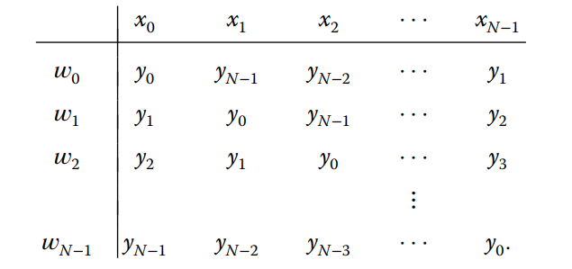

例如，

4.2.2.2 卷积性质

**定理4.1** 设和是中的向量. 下列属性成立：

* 线性: 对于任何标量
* 交换性:
* 矩阵形式:如果**,** 则**,** 其中是矩阵

该矩阵的第k行和第m列的元素为, 行列的索引从0开始，

* 结合性：
* 周期性：如果和是定义在以周期N上的所有k值，则.

**4.3 卷积理论和过滤**

**4.3.1 卷积理论**

**定理4.2 卷积理论** 设和是中的向量，且满足**.** 设和所对应的DFT分别为和. 则

**4.3.2.1 基础波形的过滤效应**

基础波形的卷积效应等价于乘以一个标量. 公式可以被转化成矩阵形式, 其中是公的圆环矩阵，是列向量.

定理 4.3 设的DFT是圆环矩阵的特征向量是基础波形向量**,** 特征值是**.**

**4.3 过滤器设计**

**定义4.2** 过滤器的非零系数被称为该过滤器的taps.

存在多种方法可以设计出为给定频率响应和包含少量taps的过滤器。最简单(并不经常有效)的方法是首先计算出对频率响应的, 计算其逆DFT**,** 然后使低于特定阈值的系数归零.

4.4 2D卷积——过滤图像

设空间，其分量为, 其中. 与一维情况一样，r和s也是关于m,n是周期性的.即

对于任意M,N成立。

定义4.3 设A和B是空间的元素. 圆环卷积定义为，其分量

与一维情况一样，二维圆环卷积拥有同样的属性：线性，交换性，结合性. 但是二维卷积没有矩阵形式。

定理4.4. 卷积定理 设和是空间中的元素，且满足**.** 设和所对应的DFT分别为和. 则

4.5 无限信号模型

定义4.4 对于每一个元素，“离散时域傅里叶变换”(DTFT)是区间上的函数，定义为

“逆离散时域傅里叶变换”(IDTFT)定义为